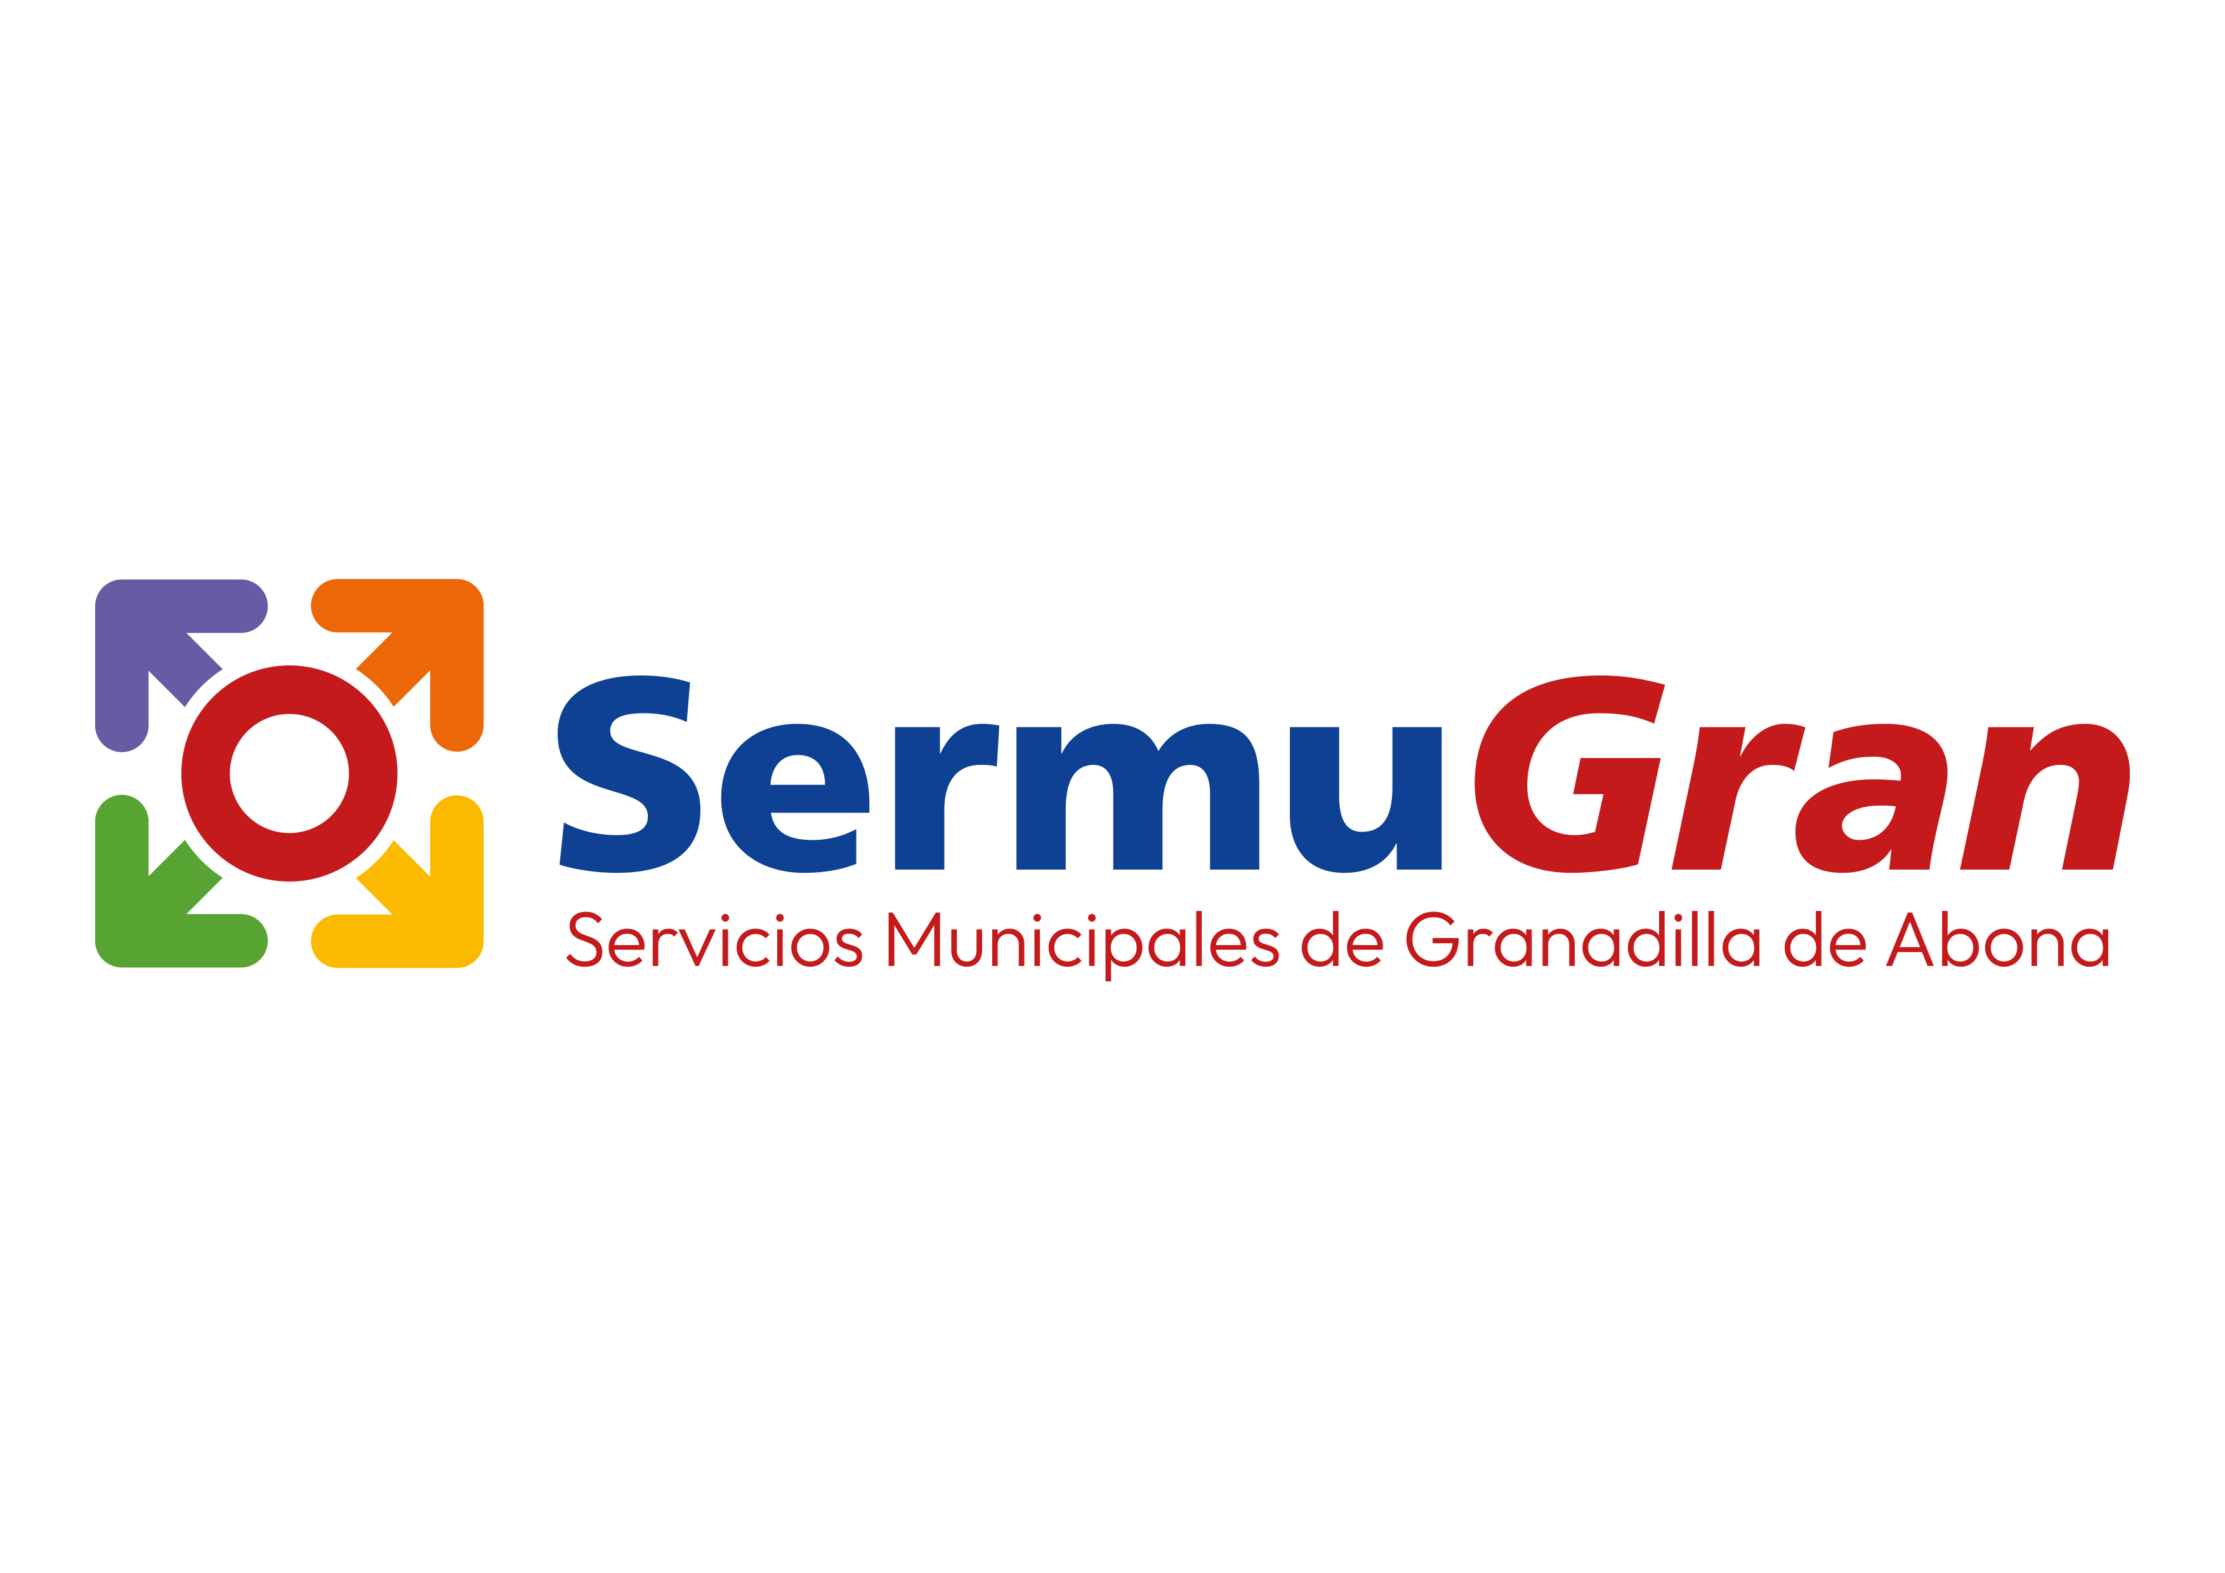

**Numero de actuaciones en los diferentes servicios que prestamos durante el ejercicio 2024.**

* Servicios Recogida de Residuos y Limpieza Viaria.
* Servicio de Limpieza de Centros Públicos e Instalaciones Deportivas.
* Servicios de Mantenimiento de Espacios y Centros Públicos.
* Servicios de Atención al Ciudadano (SAC).
* Servicio de Atención Telefónica (010).